PROYECTO DE ACTO LEGISLATIVO No._______ DE 2020 CÁMARA
“POR EL CUAL SE MODIFICAN LOS ARTÍCULOS 107, 258 Y 262 DE LA CONSTITUCIÓN POLÍTICA DE COLOMBIA, SE IMPLEMENTA UNA REFORMA POLÍTICA Y SE DICTAN OTRAS DISPOSICIONES”
“EL CONGRESO DE COLOMBIA,
DECRETA”
Artículo 1°. Modifíquese y adiciónese el artículo 107 de la Constitución Política, así:
ARTÍCULO 107. Se garantiza a todos los ciudadanos el derecho a fundar, organizar y desarrollar partidos y movimientos políticos, y la libertad de afiliarse a ellos o de retirarse.
En ningún caso se permitirá a los ciudadanos pertenecer simultáneamente a más de un partido o movimiento político con personería jurídica.
Los Partidos y Movimientos Políticos se organizarán democráticamente y tendrán como principios rectores la transparencia, objetividad, moralidad, la equidad de género, y el deber de presentar y divulgar sus programas políticos.
Los Partidos y Movimientos Políticos deberán elegir democráticamente a sus candidatos a cargos de elección popular y directivos, mediante los procedimientos que determine la Ley sobre la materia.
Para la toma de sus decisiones o la escogencia de sus candidatos propios o por coalición, los partidos y movimientos políticos podrán celebrar consultas populares o internas o interpartidistas, que coincidan o no con las elecciones a Corporaciones Públicas, de acuerdo con lo previsto en sus Estatutos y en la ley.
En el caso de las consultas populares se aplicarán las normas sobre financiación y publicidad de campañas y acceso a los medios de comunicación del Estado, que rigen para las elecciones ordinarias. Quien participe en las consultas de un partido o movimiento político o en consultas interpartidistas, no podrá inscribirse por otro en el mismo proceso electoral. El resultado de las consultas será obligatorio.
Los directivos de los Partidos y Movimientos Políticos deberán propiciar procesos de democratización interna y el fortalecimiento del régimen de bancadas. El Consejo Nacional Electoral constituirá un registro único de militantes de partidos y movimientos políticos, en los términos que disponga la Ley.
Los Partidos y Movimientos Políticos deberán responder por toda violación o contravención a las normas que rigen su organización, funcionamiento o financiación, así como también por avalar candidatos elegidos en cargos o Corporaciones Públicas de elección popular, quienes hayan sido o fueren condenados durante el ejercicio del cargo al cual se avaló mediante sentencia ejecutoriada en Colombia o en el exterior por delitos relacionados con la vinculación a grupos armados ilegales y actividades del narcotráfico o de delitos contra la administración pública y patrimonio del Estado, los mecanismos de participación democrática o de lesa humanidad.
Los partidos o movimientos políticos también responderán por avalar a candidatos no elegidos para cargos o Corporaciones Públicas de Elección Popular, si estos hubieran sido o fueren condenados durante el período del cargo público al cual se candidatizó, mediante sentencia ejecutoriada en Colombia o en el exterior por delitos relacionados con la vinculación a grupos armados ilegales y actividades del narcotráfico o delitos contra la administración pública y patrimonio del Estado, los mecanismos de participación democrática o de lesa humanidad cometidos con anterioridad a la expedición del aval correspondiente.
Las sanciones podrán consistir en multas, devolución de los recursos públicos percibidos mediante el sistema de reposición de votos, hasta la cancelación de la personería jurídica. Cuando se trate de estas condenas a quienes fueron electos para cargos uninominales, el partido o movimiento que avaló al condenado, no podrá presentar candidatos para las siguientes elecciones en esa Circunscripción. Si faltan menos de 18 meses para las siguientes elecciones, no podrán presentar terna, caso en el cual, el nominador podrá libremente designar el reemplazo.
Los directivos de los partidos a quienes se demuestre que no han procedido con el debido cuidado y diligencia en el ejercicio de los derechos y obligaciones que les confiere Personería Jurídica también estarán sujetos a las sanciones que determine la ley.
También se garantiza a las organizaciones sociales el derecho a manifestarse y a participar en eventos políticos.
Quien siendo miembro de una corporación pública decida presentarse a la siguiente elección, por un partido distinto, deberá renunciar a la curul al menos doce (12) meses antes del primer día de inscripciones..
PARÁGRAFO TRANSITORIO 1o. Sin perjuicio de lo dispuesto por el artículo 134, dentro de los dos (2) meses siguientes a la entrada en vigencia del presente acto legislativo, autorízase, por una sola vez, a los miembros de los Cuerpos Colegiados de elección popular, o a quienes hubieren renunciado a su curul con anterioridad a la vigencia del presente acto legislativo, para inscribirse en un partido distinto al que los avaló, sin renunciar a la curul o incurrir en doble militancia.
PARÁGRAFO TRANSITORIO 12o. El Gobierno Nacional o los miembros del Congreso presentarán, antes del 1o de agosto de 2009, un Proyecto de Ley Estatutaria que desarrolle este artículo.
El Proyecto tendrá mensaje de urgencia y sesiones conjuntas y podrá ser objeto de mensaje de insistencia si fuere necesario. Se reducen a la mitad los términos para la revisión previa de exequibilidad del Proyecto de Ley Estatutaria, por parte de la Corte Constitucional.
PARÁGRAFO TRANSITORIO 2º. El Gobierno Nacional presentará a más tardar el 20 de julio de 2021, uno o más proyectos de ley que determinen y reglamenten los procedimientos de escogencia democrática de candidatos a cargos de elección popular, así como los demás asuntos que requieran reglamentación de los demás artículos de este Acto Legislativo.
Artículo 2. Adiciónese el artículo 258 de la Constitución Política de Colombia, el cual quedará así:
ARTÍCULO 258. El voto es un derecho y un deber ciudadano. El Estado velará porque se ejerza sin ningún tipo de coacción y en forma secreta por los ciudadanos en cubículos individuales instalados en cada mesa de votación sin perjuicio del uso de medios electrónicos o informáticos. En las elecciones de candidatos podrán emplearse tarjetas electorales numeradas e impresas en papel que ofrezca seguridad, las cuales serán distribuidas oficialmente. La Organización Electoral suministrará igualitariamente a los votantes instrumentos en los cuales deben aparecer identificados con claridad y en iguales condiciones los movimientos y partidos políticos con personería jurídica y los candidatos. La ley podrá implantar mecanismos de votación que otorguen más y mejores garantías para el libre ejercicio de este derecho de los ciudadanos.
PARÁGRAFO 1. Deberá repetirse por una sola vez la votación para elegir miembros de una Corporación Pública, Gobernador, Alcalde o la primera vuelta en las elecciones presidenciales, cuando del total de votos válidos, los votos en blanco constituyan la mayoría. Tratándose de elecciones unipersonales no podrán presentarse los mismos candidatos, mientras en las de Corporaciones Públicas no se podrán presentar a las nuevas elecciones las listas que no hayan alcanzado el umbral.
PARÁGRAFO 2. Se podrá implementar el voto electrónico para lograr agilidad y transparencia en todas las votaciones.
PARÁGRAFO 3. Se implementarán medidas diferenciales que favorezcan el voto rural, a partir de la creación de nuevos puestos rurales de votación y puestos móviles de votación. La Ley desarrollará la materia.
Artículo 3°. Modifíquese y adiciónese el artículo 262 de la Constitución Política, así:
ARTÍCULO 262. Los partidos, movimientos políticos y grupos significativos de ciudadanos que decidan participar en procesos de elección popular, inscribirán candidatos y listas únicas, cuyo número de integrantes no podrá exceder el de curules o cargos a proveer en la respectiva circunscripción, excepto en las que se eligen hasta dos miembros, las cuales podrán estar integradas hasta por tres (3) candidatos.
La selección de los candidatos de los partidos y movimientos políticos con personería jurídica se hará mediante mecanismos de democracia interna, de conformidad con la ley y los estatutos. En la conformación de las listas se observarán en forma progresiva, entre otros, los principios de paridad, alternancia, recambio generacional y universalidad, según lo determine la ley.
Hasta el año 2025, cada partido, o movimiento político o grupo significativo de ciudadanos podrá optar por el mecanismo de voto preferente. En tal caso, el elector podrá señalar el candidato de su preferencia entre los nombres de la lista que aparezcan en la tarjeta electoral. La lista se reordenará de acuerdo con la cantidad de votos obtenidos por cada uno de los candidatos. La asignación de curules entre los miembros de la respectiva lista se hará en orden descendente empezando por el candidato que haya obtenido el mayor número de votos preferentes.
En el caso de los partidos y movimientos políticos que hayan optado por el mecanismo del voto preferente, los votos por el partido o movimiento que no hayan sido atribuidos por el elector a ningún candidato en particular, se contabilizarán a favor de la respectiva lista para efectos de la aplicación de las normas sobre el umbral y la cifra repartidora, pero no se computarán para la reordenación de la lista. Cuando el elector vote simultáneamente por el partido o movimiento político y por el candidato de su preferencia dentro de la respectiva lista, el voto será válido y se computará a favor del candidato.
A partir del año 2026, cada partido, movimiento político o grupo significativo de ciudadanos presentará únicamente listas cerradas y bloqueadas a las corporaciones públicas, conformadas de manera intercalada entre mujer y hombre u hombre y mujer. Además, las listas a corporaciones públicas de todos los partidos, movimientos políticos o grupos significativos de ciudadanos deberán tener al menos un (1) candidato de máximo treinta y cinco años cumplidos al momento de la elección por cada tres (3) posiciones de la lista, para el caso del Senado de la República; o de máximo treinta años cumplidos al momento de la elección por cada tres (3) posiciones de la lista, para las demás corporaciones públicas.
La financiación de todas las campañas a cargos de elección popular será preponderamente estatal. La ley regulará la materia, así como financiación preponderantemente estatal de las campañas, los mecanismos de democracia interna de los partidos, la inscripción de candidatos y listas propias o de coalición a cargos uninominales o a corporaciones públicas, la administración de recursos y la protección de los derechos de los aspirantes. Los partidos y movimientos políticos con personería jurídica que sumados hayan obtenido una votación de hasta el quince por ciento (15%) de los votos válidos de la respectiva circunscripción, podrán presentar lista de candidatos en coalición para corporaciones públicas.
PARÁGRAFO TRANSITORIO 1º: Hasta la vigencia fiscal 2025, los partidos y movimientos políticos cuyas listas a corporaciones públicas hayan sido en su totalidad cerradas y bloqueadas, intercaladas entre mujer y hombre u hombre y mujer y con al menos un (1) candidato de máximo treinta y cinco años cumplidos al momento de la elección por cada tres (3) posiciones de la lista, para el caso del Senado de la República; o de máximo treinta años cumplidos al momento de la elección por cada tres (3) posiciones de la lista, para las demás corporaciones públicas, recibirán el doble de la financiación estatal que les habría correspondido normalmente durante el año siguiente a la elección.
PARÁGRAFO TRANSITORIO 2o. El Gobierno Nacional presentará a más tardar el 20 de julio de 2021 un Proyecto de Ley Estatutaria que reglamente el funcionamiento y sostenibilidad y establezca controles efectivos para la financiación preponderantemente estatal de todas las campañas a cargos de elección popular, según lo dispuesto en el inciso 5° de este artículo.
Artículo 4. Vigencia. El presente Acto Legislativo regirá a partir de su promulgación.

Cordialmente,

JOSÉ DANIEL LÓPEZ Representante a la Cámara por Bogotá | CARLOS ARDILA ESPINOSA  Representante a la Cámara por el Putumayo
JUAN CARLOS LOZADA  Representante a la Cámara por Bogotá | JOHN JAIRO HOYOS GARCÍA  Representante a la Cámara por el  Valle del Cauca
JAIME FELIPE LOZADA  Representante a la Cámara por el Huila | ADRIANA MAGALI MATIZ  Representante a la Cámara por el Tolima
GABRIEL SANTOS GARCÍA  Representante a la Cámara por Bogotá | JUAN FERNANDO REYES KURI  Representante a la Cámara por el Valle del Cauca
TEMÍSTOCLES ORTEGA NARVÁEZ  Senador de la República | HARRY GIOVANNY GONZÁLEZ GARCIA  Representante a la Cámara por el Caquetá
JAIME RODRIGUEZ CONTRERAS  Representante a la Cámara por el Meta | HERNÁN GUSTAVO ESTUPIÑAN CALVACHE  Representante a la Cámara por Nariño
JORGE ENRIQUE BURGOS  Representante a la Cámara por Córdoba | BUENAVENTURA LEÓN LEÓN  Representante a la Cámara por Cundinamarca
GUSTAVO PADILLA OROZCO  Representante a La Cámara | ELBERT DÍAZ LOZANO  Representante a la Cámara por el Valle del Cauca
RICARDO FERRO LOZANO  Representante a la Cámara por el Tolima | CATALINA ORTIZ LALINDE  Representante a la Cámara por el Valle del Cauca
DAVID ERNESTO PULIDO NOVOA  Representante a la Cámara por el Guaviare | JULIO CÉSAR TRIANA QUINTERO  Representante a la Cámara por el Huila
JORGE ENRIQUE BENEDETTI M.  Representante a la Cámara por Bolívar | ESTEBAN QUINTERO CARDONA  Representante a la Cámara por Antioquia
KATHERINE MIRANDA PEÑA  Representante a la Cámara por Bogotá | JUAN CARLOS WILLS OSPINA  Representante a la Cámara por Bogotá

EXPOSICIÓN DE MOTIVOS
PROYECTO DE ACTO LEGISLATIVO No._______ DE 2020 CÁMARA “POR EL CUAL SE MODIFICAN LOS ARTÍCULOS 107, 258 Y 262 DE LA CONSTITUCIÓN POLÍTICA DE COLOMBIA, SE IMPLEMENTA UNA REFORMA POLÍTICA Y SE DICTAN OTRAS DISPOSICIONES”
El proyecto de acto legislativo que se presenta tiene como propósito implementar una reforma política con dos ejes centrales: el fortalecimiento de los partidos políticos y la adopción de medidas que propendan por la promoción de la participación política y electoral de jóvenes, mujeres y población rural.
En el eje de fortalecimiento de los partidos y movimientos políticos y de la democracia, se incluyen a su vez, seis componentes: 1. Mecanismos de fortalecimiento de la democracia interna de los partidos políticos. 2. Creación de un Registro Único de Militantes de Partidos y Movimientos Políticos. 3. Candidaturas caracterizadas por la probidad, con exclusión de candidatos que hayan sido condenados por delitos contra la administración pública y patrimonio del Estado, los mecanismos de participación democrática o de lesa humanidad y, 4. Financiación preponderantemente estatal.
La necesidad de fortalecer los partidos y movimientos políticos y, consecuentemente, la democracia, se justifica en el hecho que los partidos políticos en Colombia, son categorizados como débiles y cuentan con baja credibilidad. En cuanto a lo primero, cabe recordar que, en el año 2018, según datos del Barómetro de las Américas, el 74% de los colombianos no se sentía identificado con ningún partido político. (Observatorio de la Democracia, 2019). En las zonas rurales, la identificación partidista también es baja. Según el informe del Observatorio para la Democracia de la Universidad de los Andes y USAID (Ávila; Plata; García (2020)), menos de la mitad de las personas que participaron en el estudio sentían afinidad con un partido político específico. Sobre este particular, hay que señalar que si bien, los resultados de este último estudio corresponden a una población específica y no son generalizables a todos los colombianos de zonas rurales, sí dan cuenta de la debilidad de los partidos en la zona rural colombiana.
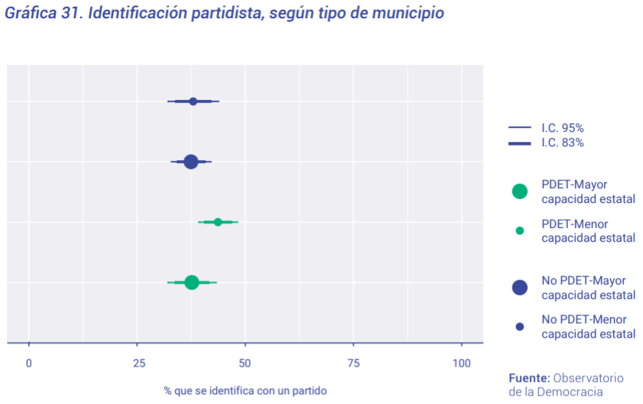
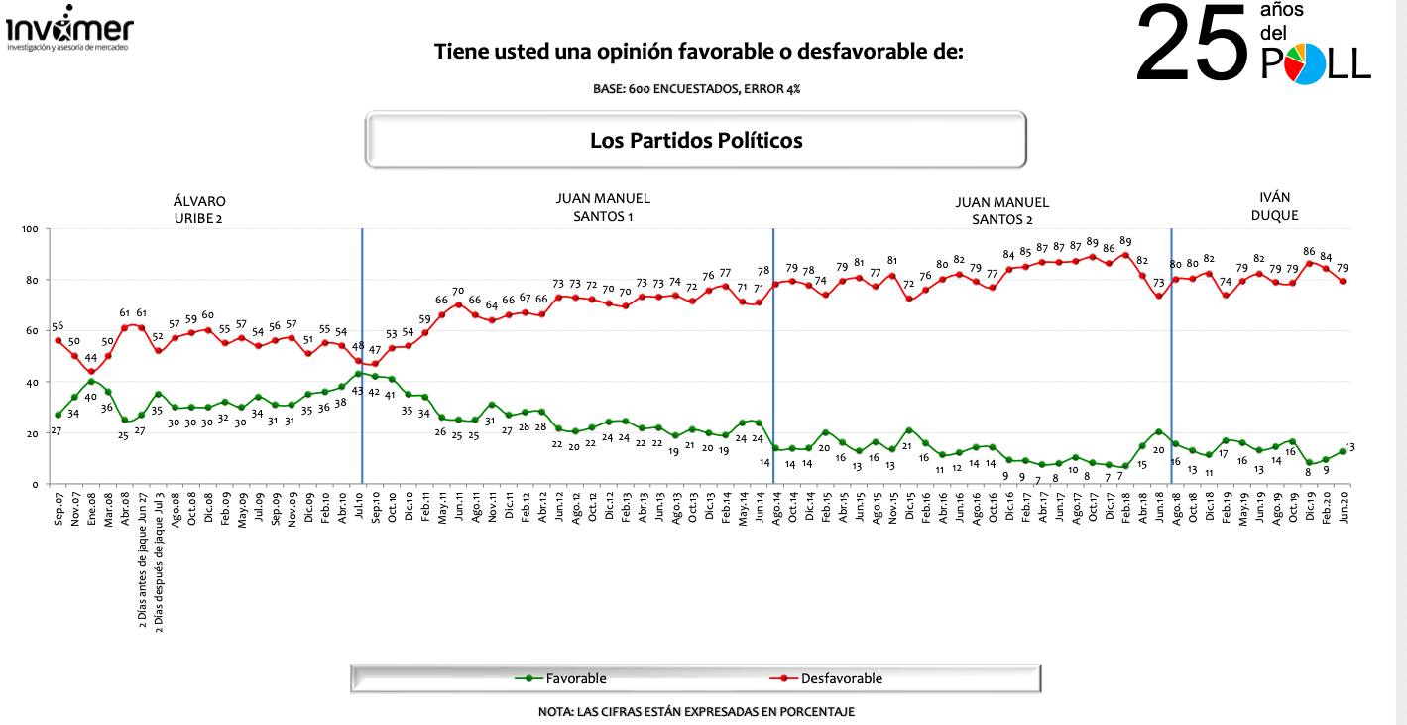
En lo que respecta a lo segundo, es decir, la percepción sobre los partidos, encuestas de percepción como la Gallup de junio 2020, muestran la dramáticamente baja favorabilidad de los partidos, con tendencia sostenida a lo largo de la década.
a falta de credibilidad y confianza en los partidos políticos, es una tendencia que se manifiesta, tanto en el área urbana, como en el área rural de Colombia. La Encuesta de Cultura Política del Departamento Administrativo Nacional de Estadísticas, DANE, 2019, presenta que los partidos o movimientos políticos, son la institución en la que menos confían las personas: 12,2% en el total nacional; 11,7% en cabeceras municipales y 13, 8% en centros poblados y rural disperso.
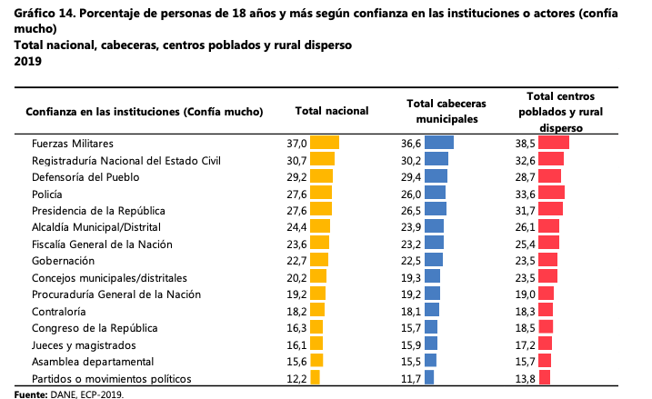
La misma encuesta revela que una de las principales razones por las cuales las personas mayores de 18 años afirman no haber votado en las elecciones presidenciales de 2018 se debe a que “los partidos políticos o movimientos políticos no representan a los ciudadanos”.
Dado lo anterior, es necesario acercar los partidos a los ciudadanos y mejorar su credibilidad. Para ello, este proyecto propone arreglos institucionales tales como: 1. Listas cerradas y bloqueadas a partir del año 2026; 2. Mecanismos de fortalecimiento de la democracia interna de los partidos políticos. 3. Creación de un Registro Único de Militantes de Partidos y Movimientos Políticos. 4. Candidaturas caracterizadas por la probidad, con exclusión de candidatos que hayan sido condenados por delitos contra la administración pública y patrimonio del Estado y los mecanismos de participación democrática y, 4. Financiación preponderantemente estatal.
En segundo lugar, el eje de igualdad de participación entre jóvenes, mujeres y, población rural y urbana, está compuesto por dos componentes: 1. Listas de candidatos que, además de ser cerradas y bloqueadas, serán paritarias y con recambio generacional y, 2. Voto rural incluyente, que propenda por la ampliación de la participación política en zonas urbanas.
Este último eje se fundamenta en el principio de igualdad como principio determinante de los sistemas democráticos. Solo en la medida que se garantice la participación efectiva y en igualdad de condiciones de sectores históricamente discriminados, será posible la consolidación de la democracia. En este proyecto, se enfocarán los esfuerzos para el logro de la igualdad en tres sectores poblacionales: las mujeres, los jóvenes y la población rural. En el caso de los dos primeros, a través de mecanismos que garanticen su elección efectiva en corporaciones públicas; y en el caso de tercero, esto es, población rural, a partir de la adopción de mecanismos que permitan el ejercicio efectivo del derecho a elegir en las mismas condiciones que la población urbana.
A continuación, se desarrollarán cada uno de los ejes descritos, con sus respectivos componentes.
- Fortalecimiento de los partidos y movimientos políticos en Colombia
1.1 Mecanismos de democracia interna
Con el objetivo de fortalecer la democracia interna de los partidos políticos, la presente reforma propone transformar los mecanismos para la escogencia de candidatos a cargos de elección popular y los cuadros directivos, a fin de garantizar que en estos procesos se adopten mecanismos de democracia interna.
Según Freidenberg (2005), los partidos deben ser transparentes, incluyentes y responsables ante sus miembros y ante la sociedad. De esa manera, se hace necesario mejorar el funcionamiento interno y la forma de vinculación de los partidos con las instituciones y los ciudadanos. En este propósito, los mecanismos de democracia interna resultan de vital importancia, en la medida que permiten a los militantes participar en los procesos de toma de decisión y mecanismos para premiar o castigar a los líderes de los partidos si no cumplen las promesas electorales, sus programas de gobierno o sus compromisos internos.
De acuerdo con la precitada autora, a pesar que la democracia interna puede ser entendida desde diferentes perspectivas, se pueden citar una serie de requisitos necesarios, que se cumplirían en diferentes grados, para que se considere que existen mecanismos de democracia interna en el respectivo partido o movimiento, a saber:
- Garantías de igualdad entre los afiliados y protección de los derechos fundamentales en el ejercicio de su libertad de opinión;
- Mecanismos de selección de candidatos a cargos de representación (internos o externos) competitivos;
- Participación de los afiliados en los órganos de gobierno, sin discriminación en la representación de los diversos grupos que integran la organización;
- Activa influencia de los diversos grupos en la discusión y formación de las posiciones programáticas y elaboración de propuestas del partido y en las decisiones comunes que éste tome;
- Respeto del principio de mayoría, que haga que las decisiones sean tomadas en función de la agregación mayoritaria de las voluntades individuales y garantías para las minorías;
- Control efectivo por parte de los militantes de los dirigentes, a través de procesos que castiguen o premien a los que toman las decisiones.
En la reforma propuesta al artículo 107 de la Constitución Política, se pretende profundizar el mecanismo de democracia interna referente a la selección de candidatos a cargos de representación. De esa manera, se establece que necesariamente los candidatos deberán ser electos democráticamente, quedando proscrita la posibilidad de elección directa a cargo de las directivas del partido. Por otro lado, en el proyecto de reforma, no se establece de manera expresa cuáles serán los mecanismos de elección democrática, tema que será desarrollado en la ley y, que en todo caso, deberá respetar la diversidad y autonomía de los partidos a la hora de determinar los mecanismos democráticos de selección de candidatos.
1.2. Registro Único de Militantes de Partidos y Movimientos Políticos
En la actualidad, el sistema político colombiano carece de un Registro Único de Militantes de Partidos y Movimientos Políticos. En la reforma propuesta, se pretende establecer la obligación de creación de un Registro Único de Militantes de Partidos y Movimientos Políticos a cargo del Consejo Nacional Electoral, en los términos que establezca la ley. De esa manera, será el legislador el encargado de establecer los elementos definitorios del registro.
De acuerdo con estudios de la Misión de Observación Electoral, MOE, la relación de afiliados con respecto a candidatos es muy baja. Como lo evidencia la gráfica a continuación, cinco organizaciones electorales no cuentan con registros de afiliados, tres organizaciones tienen una relación menor a 1 entre candidatos y número de afiliados, y solo una organización tiene una relación entre candidatos y número de afiliados que sobrepasa un dígito.
De acuerdo con estudios de la Misión de Observación Electoral, MOE, la relación de afiliados con respecto a candidatos es muy baja. Como lo evidencia la gráfica a continuación, con base en datos de las elecciones regionales de 2015, cinco organizaciones electorales no contaban con registros de afiliados, tres organizaciones tenían una relación menor a 1 entre candidatos y número de afiliados, y solo una organización tenía una relación entre candidatos y número de afiliados que sobrepasaba un dígito. (MOE, 2017, P. 135).
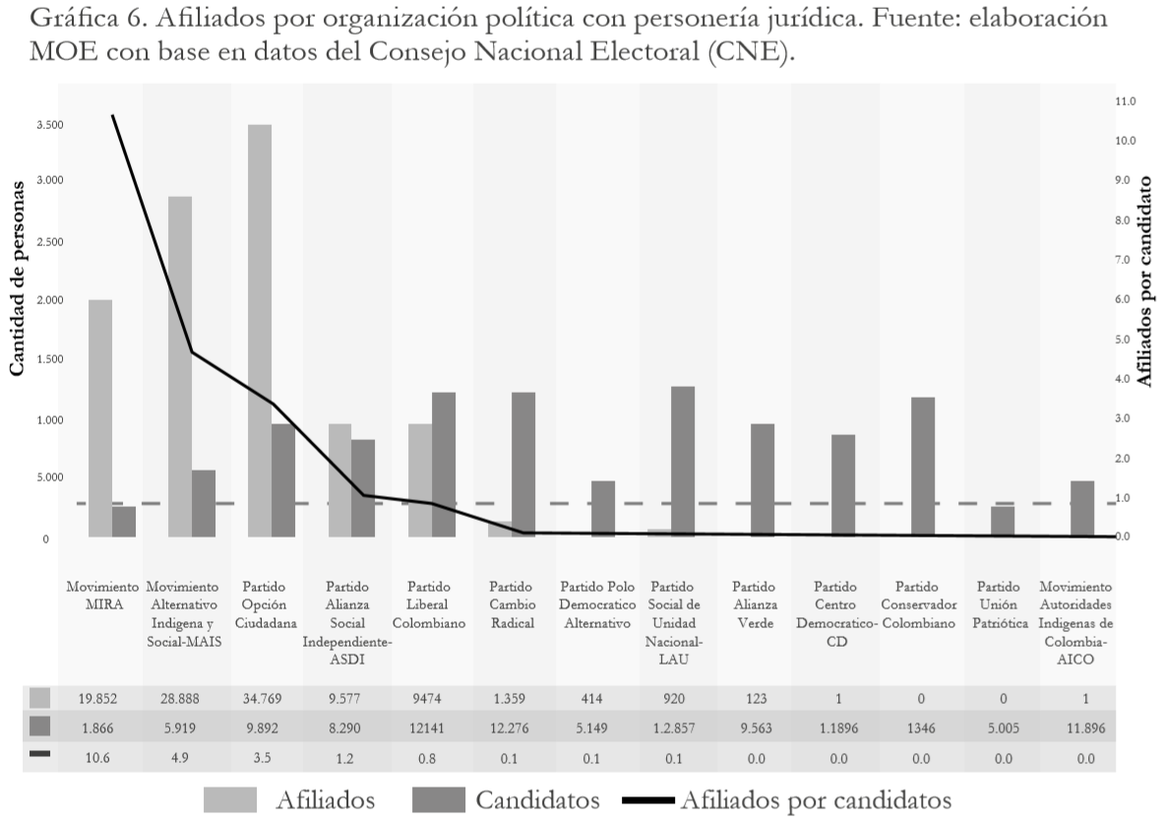
Teniendo en cuenta el déficit de registro de militantes que se presenta en la actualidad, el Registro Único de Militantes de Partidos y Movimientos Políticos se constituye en un mecanismo pertinente para fortalecer la democracia en Colombia, en la medida que consolida el relacionamiento entre los partidos y movimientos políticos con sus militantes, y genera dinámicas de fidelización de pertenencia a un partido o movimiento, con el cual se comparte una ideología y, que a su vez, representa los intereses del militante.
Según la Misión de Observación Electoral, MOE, la identificación de militantes de un partido tiene dos ventajas: 1. Permitiría prevenir y hacer seguimiento a la doble militancia; 2. Permitiría convocar consultas verdaderamente internas o cerradas. (MOE, 2017, P. 134).
A su vez, el registro, también serviría para el fortalecimiento de la transparencia, en la medida que los registros de miembros ayudarán a que los partidos políticos puedan llevar a cabo una planeación financiera. Con ello, se podrían implementar iniciativas internas de financiación y, de esa forma, disminuir la dependencia con respecto a grandes donantes externos a los intereses del partido. En ese sentido, se abrirán las puertas a iniciativas basadas en el micromecenazgo [crowdfunding]. Adicionalmente, servirá para el control y seguimiento a las campañas, en tanto, el registro de miembros de los partidos, se podrá cotejar con la financiación de las campañas.
En el sentido contrario, el déficit en el registro, debilita a los partidos políticos, dado que el desconocimiento de sus afiliados, impide generar rapport y confianza con sus votantes y, en últimas, con la ciudadanía.
1.3. Candidaturas caracterizadas por la probidad, con exclusión de candidatos que hayan sido condenados por delitos contra la administración pública y patrimonio del Estado y/o los mecanismos de participación democrática
Como se señaló al inicio de la exposición de motivos, la desconfianza en los partidos políticos es uno de los factores que afecta la democracia en Colombia. A su vez, uno de los elementos que puede influir en la desconfianza, es la presencia de candidatos y elegidos que son condenados por la comisión de delitos contra el patrimonio público y/o los mecanismos de participación democrática.
Teniendo en cuenta lo anterior, en el proyecto de reforma política se plantea adicionar el artículo 107 de la Constitución, con el propósito de adicionar nuevas causales que darían lugar a responsabilidad por parte de los partidos o movimientos políticos al avalar a candidatos no elegidos para cargos o Corporaciones Públicas de Elección Popular, si estos hubieran sido o fueren condenados durante el período del cargo público al cual se candidatizó, mediante sentencia ejecutoriada en Colombia o en el exterior delitos contra la administración pública y patrimonio del Estado o los mecanismos de participación democrática cometidos con anterioridad a la expedición del aval correspondiente.
1.4. Financiación preponderantemente estatal
La financiación de las campañas preponderantemente estatal evita que la capacidad financiera o de consecución de recursos se conviertan en una barrera para el ejercicio pleno de los derechos políticos y aumenta la transparencia en la financiación política.
Adicionalmente, el sistema actual de financiación ha generado un aumento en los costos de campaña, lo cual puede tener efectos negativos en materia de transparencia de los candidatos electos. En ese escenario, según el Índice de Costos de Campañas Electorales – ICCE correspondientes al período 2010 – 2019, publicado por el DANE, hacer política en el país, es cada vez es más costoso.
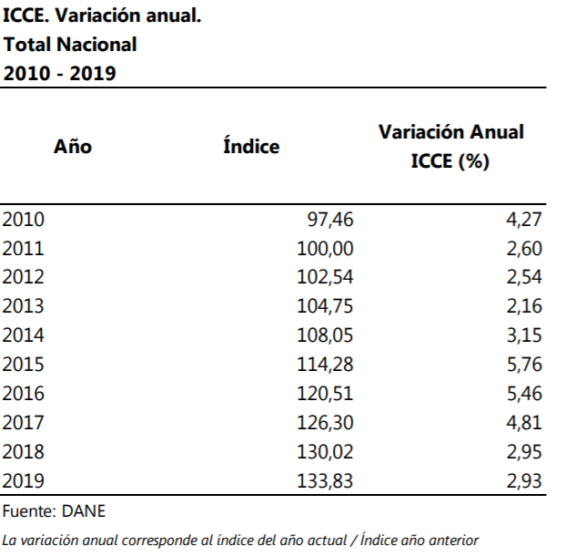
De acuerdo con lo anterior, en el proyecto de reforma, se propone que la financiación sea preponderantemente estatal y que la Ley reglamente la materia.
2. Igualdad de participación entre jóvenes, mujeres y, población rural y urbana
2.1. Listas cerradas, paritarias y con recambio generacional
Las listas cerradas tienen la capacidad de disminuir el personalismo y reducir la incidencia de dineros ilícitos en la campañas electorales. El estudio comparado entre 44 países, realizado por Chang y Golden (2007) muestra que la corrupción política se reduce cuando se aplica el sistema de listas cerradas en los distritos con mayores escaños legislativos asignados (District magnitude). Lo anterior, se debe a que los sistemas que permiten menos personalización generan menos incentivos al gasto electoral y evitan el estímulo de financiación con dineros ilícitos.
De igual forma, las listas cerradas propenden por una mayor efectividad en las acciones afirmativas para los candidatos. En palabras de Tula (2015) “(…) La lista cerrada y bloqueada tiene un impacto positivo en la efectividad de las cuotas porque impide la alteración posterior del orden de los candidatos” (Tula, 2015, P.25)
Dado lo anterior y con la intención de promover los principios de igualdad sustancial, equidad y principios democráticos, es deseable que la selección de candidatos que se haga al interior de un partido incluya a las mujeres y a los diversos grupos etarios que tienen opción de entrar a la contienda electoral.
El adecuado funcionamiento de las listas cerradas está sujeto, a su vez, al esquema de democracia interna de los partidos y en el control que ejercen los dirigentes en el proceso de nominación. En ese sentido, “(…) La selección de candidatos es una de las decisiones más trascendentales que deben afrontar los partidos políticos. Su legitimidad formal, su carácter vinculante y su papel como uno de los ejes articuladores de la movilización ciudadana alrededor de los partidos, así lo determinan” (CEDAE, 2015, P. 209).
Listas paritarias
PNUD y ONU Mujeres en el proyecto Atenea - índice de Paridad Política (2019) encontró que:
- Solo un 21,7% de mujeres están presentes en las máximas instancias partidistas.
- 11 de los 14 partidos analizados contaban con unidades de la mujer. Sin embargo, solo en 1 de esos 14, dicha instancia contaba con habilitación normativa en sus estatutos para participar en la definición de candidaturas.
- El porcentaje de mujeres inscritas como candidatas fue del 36%. A su vez, sólo el 18,7% de personas electas como titulares fueron mujeres.
- El porcentaje de mujeres alcaldesas (12,2%) y concejalas (17,6%) es muy bajo.
- En la Cámara de Representantes disminuyó el número de mujeres, de 33 en 2014 a 32 en 2018, y el porcentaje disminuyó de un 19,9% a un 18,7%. No obstante, debe resaltarse que en cinco departamentos en los que no se había obtenido representación femenina desde 1991, una mujer fue elegida representante por primera vez (Amazonas, San Andrés, Chocó, La Guajira y Vaupés).
- En el Senado se eligieron 23 mujeres, (a este resultado debe sumarse 2 mujeres senadoras que fueron elegidas en el partido de las FARC, de acuerdo con lo establecido en el Acto Legislativo 3 de 2017). Dado esto, se disminuyó su peso porcentual, al pasar de un 22,5% a un 21,3%.
- La elección de mujeres no supera el 22% en ninguna de las dos cámaras y han habido retrocesos frente a los resultados de las elecciones anteriores.
- Hay una brecha entre mujeres electas frente al número de candidatas: 11,3 puntos porcentuales en el Senado y 16,8 puntos porcentuales en Cámara.
En la misma línea, Bárbara Ester y Javier Calderón Castillo en un estudio para el Centro Estratégico Latinoamericano de Geopolítica, CELAG, determinaron que en las elecciones de Congreso de la República del 2018, se presentaron 308 mujeres para disputar las 108 bancas del Senado, de las cuales 25 resultaron electas. Por su parte, para la Cámara de Representantes, se postularon 637 mujeres para disputar 172 bancas, siendo elegidas solo 32.
En ese contexto, la composición por género del Congreso de la República para el período de 2018-2022, es la siguiente:
Congreso |  | Cámara |  | Senado
Número de mujeres | % que representa | Número de mujeres | % que representa | Número de mujeres | % que representa
57 | 20,4% | 32 | 18,6% | 25 | 23,1%
Lo anterior, sin embargo, no refleja la composición de las listas, ni de la sociedad colombiana, que según el censo 2018 está conformada por una población mayoritariamente femenina: 51,2% mujeres y 48,89% hombres. Es decir, que mientras las mujeres son mayoría en la sociedad, su nivel de participación en el Senado de la República y en la Cámara de Representantes no supera el 24%.
Frente a las cifras anteriores, hay que señalar que la Ley 1475 de 2011, (Ley de Cuotas) ha tenido un efecto positivo en el aumento de candidaturas de mujeres en el Congreso. Antes de la vigencia de la Ley, el porcentaje de candidatas mujeres no superaba el 20%. Desde 2010, sin embargo, contar con mayor número de candidaturas no ha significado el logro de un mayor número de curules. Evidencia de esto, es que “(…) Pese a que en el proceso electoral de 2018 había un mayor número de curules en juego, no se incrementó el número de mujeres congresistas respecto a las elecciones de 2014. De hecho, se eligió una mujer menos en el Congreso en 2018”. (PNUD y ONU Mujeres, 2019, P. 59).
El informe del Mecanismo Atenea de Índice de Paridad Política (2019) de Colombia, considera que el país no cuenta con mandato de posición, no existe expresamente en la ley una sanción por incumplimiento de la cuota de género y, no existen restricciones para aplicar tales cuotas. Tampoco “cuenta con una regulación a nivel constitucional y/o legal que defina una cuota o medida paritaria aplicable a las instancias de dirección partidaria, pese a que la normatividad vigente establece como principios mínimos de todos los partidos, la equidad e igualdad de género” (PNUD y ONU Mujeres, 2019, P. 47). En palabras del PNUD y ONU Mujeres, esto “(...) Evidencia la necesidad de mejorar el diseño de la cuota, así como la importancia de adoptar medidas complementarias que apunten a mejorar resultados electorales y no solo a una mayor postulación de mujeres”. (PNUD y ONU Mujeres, 2019, 52).
Para los académicos, Bárbara Ester y Javier Calderón Castillo (2018) “(…) Aunque la incorporación de mujeres viene in crescendo, la elección de mujeres se frustra por el sistema de votación que permite listas abiertas”.
En la misma línea, el Informe Atenea expresa que “(…) Cuando una colectividad política decide inscribir una lista abierta o con voto preferente, el establecer mandatos de posición, alternancia o cremallera no tiene ningún efecto en la elección de mujeres. Esa es una de las razones por las que no ha aumentado significativamente la representación de las mujeres, ni en el Congreso, ni en las asambleas departamentales, ni en los concejos municipales, con la cuota del 30% existente en la actualidad” (PNUD y ONU Mujeres, 2019, P. 54).
Adicionalmente, en la actualidad la cuota de género es obligatoria en los circunscripciones territoriales en las que se eligen cinco o más curules, lo cual hace que se perpetúe un impacto diferenciado en el alcance de la paridad de género en las circunscripciones que aplican o no aplican la cuota. “Para las circunscripciones con cuota, el porcentaje de participación de mujeres en las candidaturas de los partidos que obtuvieron representación en la Cámara fue de 36%, superando en seis puntos el porcentaje exigido por la ley (30%). Para las circunscripciones territoriales donde no se aplica la cuota, el promedio general de candidatas fue de 25,1%, lo que representa 11 puntos porcentuales menos que en las que se aplicó la cuota. Dicha situación evidencia la necesidad de darle un carácter universal, de manera que opere en todas las circunscripciones, territoriales y especiales” (PNUD y ONU Mujeres, 2019, P. 55).
Debio a esto, la ONU afirma que el país “(…) Está lejos de alcanzar la paridad política y que el diseño de la cuota electoral existente no genera el impacto deseado dado que: 1. Solo cubre 14 de los 36 distritos electorales en Cámara, lo que representa el 67% de candidaturas y, 2. No establece mandato de posición o de alternancia en las listas” (PNUD y ONU Mujeres, 2019, P. 58).
Estudios internacionales
Multiples estudios (Norris, 1985; Rule, 1987; Caul, 1999; Htun, Jones, 2002; Tula 2015) han demostrado que la forma más favorable para la inclusión política de las mujeres en sistemas electorales con magnitudes de distrito grandes, son las listas partidarias cerradas y bloqueadas, siempre y cuando las leyes de cuotas incluyan un mandato de posición.

La implementación de cuotas de género con lista cerrada tiene un impacto positivo en la elección de mujeres, pues garantizan un piso mínimo de representación de las mismas en todos los partidos y distritos.
El estudio de Mark P. Jones, Santiago Alles, Carolina Tchintian (2012), manifiesta que el acceso de las mujeres a cargos legislativos en los sistemas de listas cerradas, una vez que la magnitud partidaria llega a dos o tres escaños, tiene un piso mínimo de entre el 20% y el 50%. Además, se evidencia que el porcentaje esperado de mujeres electas por un partido en un distrito electoral se encuentra entre los sistemas de lista cerrada con cuotas, con un valor esperado de 33% (y un intervalo de confianza del 95% entre 31% y 36%).

En el mismo sentido, Tula (2015), considera que establecer una configuración de género para el ordenamiento de la lista, incide en las oportunidades para el acceso y presencia de las mujeres en cargos de representación política. Así, ubicar a las mujeres en lugares expectables, es decir, con posibilidades reales de ser electas, permite la paridad política. Es decir, “Cuando un partido o movimiento político incorpora a las mujeres en las primeras posiciones de su lista, está demostrando a la ciudadanía que promueve la real igualdad de derechos y oportunidades entre los géneros, conforme al artículo 1, punto 4 de la ley 1475, y que no se trata de una estrategia discursiva poco efectiva” (Tula, 2015, P. 22).

En el mismo sentido, una ley paritaria, con mandato de posición que garantice la alternancia y secuencialidad entre géneros a lo largo de toda la lista, permitiría una aplicación equitativa en la oferta electoral en todo el territorio nacional.
Recambio generacional
En el año 2015 la CEPAL expresó que “La participación política es uno de los ejes principales para la inclusión social de los jóvenes”. A su vez, el Consejo de Seguridad de la ONU, mediante la Resolución 2250 del año 2015, instó a los Estados miembros a aumentar la representación inclusiva de los jóvenes en la adopción de decisiones de las instituciones locales, nacionales, regionales e internacionales. En línea con lo anterior, la MOE recomienda “Garantizar participación y representación de los jóvenes en los procesos de selección de candidatos, estableciendo cuotas mínimas de acuerdo con la composición de cada partido” (MOE, 2017, P. 218).
Estas nociones y recomendaciones destacan la necesidad e importancia de reconocer a los jóvenes como sujetos políticos activos, pues se evidencia que comparado con los ciudadanos de otro grupos etarios, los jóvenes tienen que enfrentarse a diversas barreras para participar de manera activa en la vida política y electoral por las vías convencionales (CEPAL, 2015).
En efecto, la Registraduría Nacional del Estado Civil y el Centro de Estudios de Democracia y Asuntos Electorales realizaron un estudio en el 2019 titulado “Participación Política y Ciudadanía de Jóvenes”, en el cual manifiestan que la Unión Interparlamentaria, organismo conformado por legisladores de todo el mundo, presentan que “Los jóvenes menores de 30 años representan el 1,9% de los parlamentarios del mundo y, más del 80% de las cámaras superiores del Parlamento no tienen diputados menores de 30 años” (Garzón, 2019, P. 29).
En el caso de Colombia, la información sobre participación electoral con identificación de grupo etario es escasa, pero tanto la MOE como la CELAG expresan una sub-representación de la población joven. Por ejemplo, en la participación del Congreso, es requisito para ser elegido en la Cámara de Representante la edad mínima de 25 años y para el Senado la edad mínima de 30 años, de acuerdo con los artículos 172 y 177 de la Constitución Política, razón por la cual no hay una participación del segmento población de 18 a 24 años.
Debido a lo anterior, Bárbara Ester y Javier Calderón Castillo, estudian la participación política de los más jóvenes del Congreso, entendiéndose como personas con una edad igual o menor de 40 años. Para lo cual, encontraron que en el Senado fueron elegidos 24 menores de 40 años, que representan el 22% de la corporación y, en la Cámara de Representantes resultaron electos 50 representantes menores de 40 años, representando el 29% de la Corporación. Por lo cual, la representación de los más jóvenes en el Congreso, es decir de los menores de 40 años es del 26.5%
En conclusión, y teniendo en cuenta los tres criterios expuestos; es decir, las listas cerradas, la elección de mujeres y la participación de jóvenes, en el proyecto de reforma, se propondrá que a partir del año 2026, cada partido, movimiento político o grupo significativo de ciudadanos presentará únicamente listas cerradas y bloqueadas a las corporaciones públicas, conformadas de manera intercalada entre mujer y hombre u hombre y mujer. Además, las listas a corporaciones públicas de todos los partidos, movimientos políticos o grupos significativos de ciudadanos deberán tener al menos un (1) candidato de máximo treinta y cinco años cumplidos al momento de la elección por cada tres (3) posiciones de la lista, para el caso del Senado de la República; o de máximo treinta años cumplidos al momento de la elección por cada tres (3) posiciones de la lista, para las demás corporaciones públicas.

2.1. Voto rural incluyente: igualdad de participación rural y urbana
El voto rural incluyente es una medida para la inclusión política y la transparencia de las elecciones que propende por la igualdad entre la población urbana y rural. La necesidad de crear una medida específica para el voto rural de rango constitucional viene de la mano con las falencias estructurales del Estado en las zonas rurales y de la falta de información que existe acerca de los puestos de votación y la población votante en zonas rurales, sumadas a las frecuentes dificultades de acceso por razones geográficas y/o de movilidad.
De acuerdo con el diagnóstico de la Misión Electoral Especial, MOE, existen falencias de los datos oficiales para el diagnóstico del acceso al voto. (MOE, 2017; P. 172-175). Por otro lado, aunque la Registraduría Nacional del Estado Civil ofrece el nombre de los puestos de votación, aún se presentan problemas en lo que respecta a la georeferenciación de 10.839 puestos de votación (MOE, 2017, P. 173-174). En el mismo sentido, si bien, un puesto de votación se puede dividir en distintas sedes para lograr cubrimiento, no hay forma de identificar geográficamente dónde se encuentra con precisión.
Finalmente, la MOE señala que no hay datos precisos de dónde viven los colombianos que irían a votar a estos puestos de votación. Según la MOE “Hay 360 municipios del país que por sus características geográficas, administrativas y demográficas presentan alta probabilidad de tener población con dificultades de acceso a puestos de votación, que por lo tanto se constituyen en ciudadanos imposibilitados para ejercer el derecho al voto” (MOE, 2017, P. 174-178).
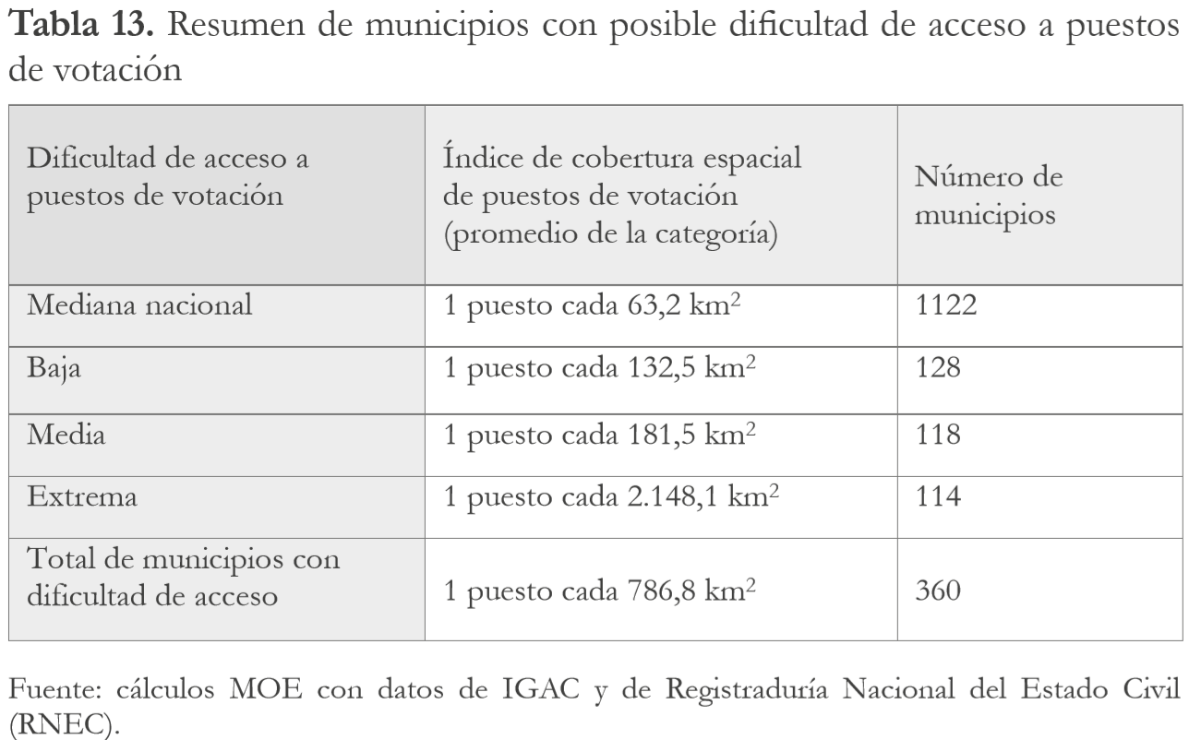
Tabla 13. Tomado de: MOE, 2017; P 177.

La situación de los puestos de votación, también afecta a comunidades indígenas y afrocolombianas, como muestran los siguientes análisis de la MOE:
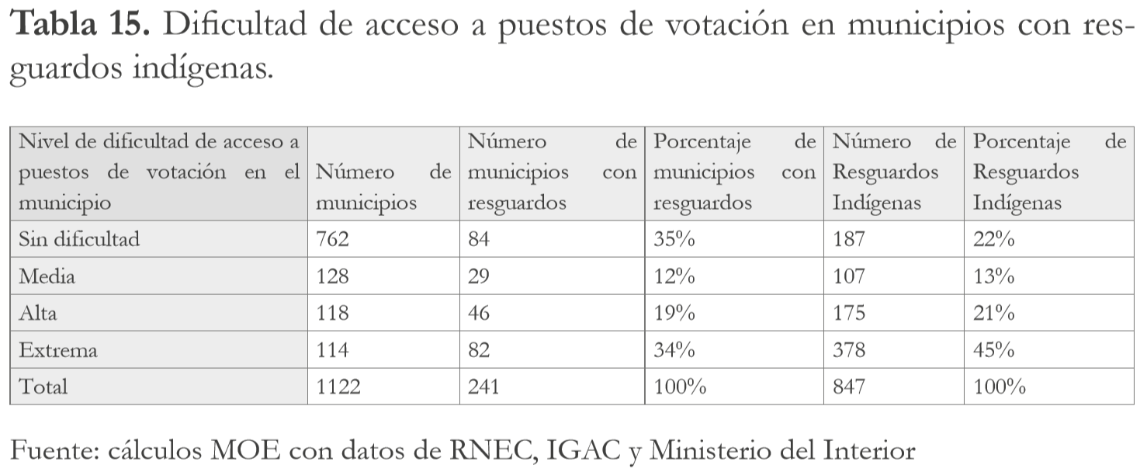
Tomado de: MOE, 2017; P 182.
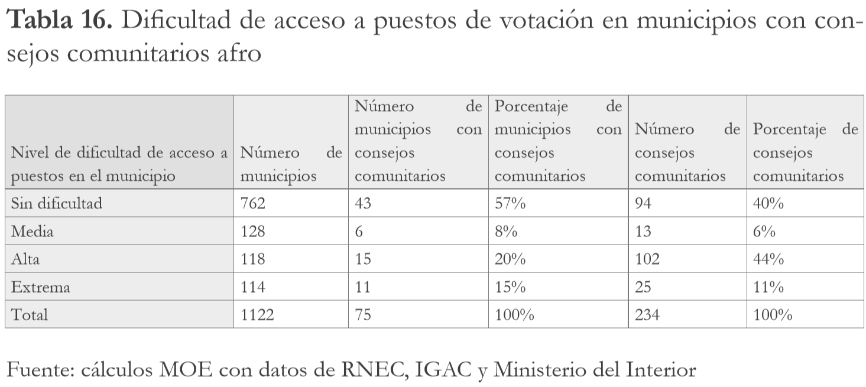
Tomado de: MOE, 2017; P 183.
Teniendo en cuenta la situación descrita, en el proyecto de reforma se propondrá que se implementen medidas diferenciales que favorezcan el voto rural, a partir de la creación de nuevos puestos rurales de votación y puestos móviles de votación.

Atentamente,

JOSÉ DANIEL LÓPEZ Representante a la Cámara por Bogotá | CARLOS ARDILA ESPINOSA  Representante a la Cámara por el Putumayo
JUAN CARLOS LOZADA  Representante a la Cámara por Bogotá | JOHN JAIRO HOYOS GARCÍA  Representante a la Cámara por el  Valle del Cauca
JAIME FELIPE LOZADA  Representante a la Cámara por el Huila | ADRIANA MAGALI MATIZ  Representante a la Cámara por el Tolima
GABRIEL SANTOS GARCÍA  Representante a la Cámara por Bogotá | JUAN FERNANDO REYES KURI  Representante a la Cámara por el Valle del Cauca
TEMÍSTOCLES ORTEGA NARVÁEZ  Senador de la República | HARRY GIOVANNY GONZÁLEZ GARCIA  Representante a la Cámara por el Caquetá
JAIME RODRIGUEZ CONTRERAS  Representante a la Cámara por el Meta | HERNÁN GUSTAVO ESTUPIÑAN CALVACHE  Representante a la Cámara por Nariño
JORGE ENRIQUE BURGOS  Representante a la Cámara por Córdoba | BUENAVENTURA LEÓN LEÓN  Representante a la Cámara por Cundinamarca
GUSTAVO PADILLA OROZCO  Representante a La Cámara | ELBERT DÍAZ LOZANO  Representante a la Cámara por el Valle del Cauca
RICARDO FERRO LOZANO  Representante a la Cámara por el Tolima | CATALINA ORTIZ LALINDE  Representante a la Cámara por el Valle del Cauca
DAVID ERNESTO PULIDO NOVOA  Representante a la Cámara por el Guaviare | JULIO CÉSAR TRIANA QUINTERO  Representante a la Cámara por el Huila
JORGE ENRIQUE BENEDETTI M.  Representante a la Cámara por Bolívar | ESTEBAN QUINTERO CARDONA  Representante a la Cámara por Antioquia
KATHERINE MIRANDA PEÑA  Representante a la Cámara por Bogotá | JUAN CARLOS WILLS OSPINA  Representante a la Cámara por Bogotá

BIBLIOGRAFÍA
- Ávila, Carlos; Plata Juan; García, Miguel. (2020) Colombia, un país más allá del conflicto. https://obsdemocracia.org/uploads/data_file/03_Digital_Democracia_2019_USAID.pdf
- Carrasco, M. (2018) Las listas electorales desde una perspectiva de derecho comparado. Revista chilena de derecho y ciencia política, ISSN 0718-9389, Vol. 9, Nº. 1, 2018 (Ejemplar dedicado a: Volumen 9,número 1. Junio 2018), págs. 4-44
- Centro de Estudios en Democracia y Asuntos Electorales – CEDAE.(2015). La selección de candidatos como mecanismo de democratización de los partidos y movimientos políticos en las elecciones subnacionales del 2015 en Colombia. Registraduría Nacional del Estado Civil. https://www.registraduria.gov.co/IMG/pdf/La_seleccion_de_candidatos_como_mecanismo_de_democratizacion.pdf
- Chand y Golden. (2007). Electoral Systems, District Magnitude and Corruption. British Journal of Political Science. Vol. 37, No. 1 (Jan., 2007), pp. 115-137
- Comisión Económica para América Latina y el Caribe (CEPAL) (2015). Juventud: realidades y retos para un desarrollo con igualdad https://repositorio.cepal.org/bitstream/handle/11362/38978/4/S1500718_es.pdf
- Ester, B y Castillo, J. (2018). Representación de mujeres y jóvenes en los Parlamentos de la región. https://www.celag.org/representacion-mujere-jovenes-parlamentos-region/
- El Nuevo Siglo. (2019). 44 y 46, promedios de edad de nuevos alcaldes y gobernadores. https://www.elnuevosiglo.com.co/articulos/10-2019-44-y-46-promedios-de-edad-de-nuevos-alcaldes-y-gobernadores
- Freidenber, F. (2005). Democracia Interna: Reto ineludible de los Partidos Políticos. DEMOCRACIA INTERNA - Dialnetdialnet.unirioja.es › descarga › articulo
- Fundación Konrad-Adenauer-Stiftung - Kas. (2017). Paper No 29. Voto preferente en Colombia y acuerdo de participación política. Reflexiones preliminares. En http://viva.org.co/cajavirtual/svc0532/pdfs/Anexo_2.pdf
- Garzón, E. (2018). Participación política y ciudadana de jóvenes. https://www.registraduria.gov.co/IMG/pdf/participacion_politica_y_ciudadana_de_jovenes.pdf
- Jones, M; Alles, S; Tchintian, C (2012). Cuotas de género, leyes electorales y elección de legisladoras en América Latina
- Misión Electoral Especial -MOE-. (2017). Propuestas Reforma Política Electoral.
- Observatorio de la Democracia, USAID, Universidad de los Andes et all. (2019) Barómetro de las Américas Colombia.
- Programa de las Naciones Unidas para el Desarrollo, PNUD. (2015). El voto preferente, teoría e implicaciones para el caso colombiano.
- Transparencia por Colombia. (2018). ¿Qué debe tener en cuenta la reforma política sobre financiación? en https://transparenciacolombia.org.co/2018/09/05/que-debe-tener-en-cuenta-la-reforma-politica-sobre-financiacion/
- Tula, M. (2015). Mujeres y política. Un panorama sobre la adopción de las cuotas de género y sus efectos en América Latina y Colombia. Edición: PNUD, Mininterior, el NIMD, la OEA, Suecia, Unión Europea, la AECID y Noruega.

